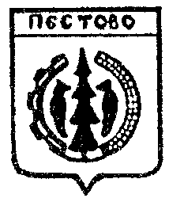

Российская Федерация
Новгородская область
Администрация Пестовского сельского поселения

ПОСТАНОВЛЕНИЕ
от 27.03.2020 № 49
д. Русское Пестово

О внесении изменений в постановление
администрации Пестовского сельского
поселения от 19.03.2020 № 40 «О назна-
чении и проведении публичных слушаний»

В связи с введением на территории Новгородской области режима повышенной готовности
ПОСТАНОВЛЯЮ:

1.Внести изменения в постановление администрации Пестовского сельс-кого поселения от 19.03.2020 №40 «О назначении и проведении публичных слушаний» изложив пункт 1 в следующей редакции: «1.Провести публичные слушания по предоставлению разрешения на отклонение от предельных пара-метров разрешенного строительства в части уменьшения минимального отсту-па от границ земельного участка с кадастровым номером 53:14:1303701:250, площадью 2023 кв.м., по адресу: Российская Федерация, Новгородская об-ласть, Пестовский муниципальный район, Пестовское сельское поселение, д.Попово, з/у 24, с северной стороны земельного участка с 3-х метров до 1 метра., 07 апреля 2020 года по адресу: г. Пестово, ул. Советская, д. 48 «Б», здание Администрации Пестовского сельского поселения, в 14 часов 00 минут.».
2.Опубликовать постановление в муниципальной газете «Информаци-онный вестник Пестовского сельского поселения» и разместить на официаль-ном сайте администрации Пестовского сельского поселения.

Глава
сельского поселения О.А. Дмитриева

